


一、语段阅读
阅读下面的文字，完成1～3题。
周朴园 (忽然)好！痛痛快快的！你现在要多少钱吧！
鲁侍萍 什么？
周朴园 留着你养老。
鲁侍萍 (苦笑)哼，你还以为我是故意来敲诈你，才来的么？
周朴园 也好，我们暂且不提这一层。那么，我先说我的意思。你听着，鲁贵我现在要辞退的，四凤也要回家。不过——
鲁侍萍 你不要怕，你以为我会用这种关系来敲诈你么？你放心，我不会的。大后天我就带着四凤回到我原来的地方。这是一场梦，这地方我绝对不会再住下去。
周朴园 好得很，那么一切路费、用费，都归我担负。
鲁侍萍 什么？
周朴园 这于我的心也安一点。
鲁侍萍 你？(笑)三十年我一个人都过了，现在我反而要你的钱？
周朴园 好，好，好，那么，你现在要什么？
鲁侍萍 (停一停)我，我要点东西。
周朴园 什么？说吧。
鲁侍萍 (泪满眼)我——我——我只要见见我的萍儿。
周朴园 你想见他？
鲁侍萍 嗯，他在哪儿？
周朴园 他现在在楼上陪着他的母亲看病。我叫他，他就可以下来见你。不过是——(顿)他很大了，——(顿)并且他以为他母亲早就死了的。
鲁侍萍 哦，你以为我会哭哭啼啼地叫他认母亲么？我不会那样傻的。我明白他的地位，他的教育，不容他承认这样的母亲。这些年我也学乖了，我只想看看他，他究竟是我生的孩子。你不要怕，我就是告诉他，白白地增加他的烦恼，他也是不愿意认我的。
周朴园 那么，我们就这样解决了。我叫他下来，你看一看他，以后鲁家的人永远不许再到周家来。
鲁侍萍 好，我希望这一生不要再见你。
周朴园 (由衣内取出支票，签好)很好，这是一张五千块钱的支票，你可以先拿去用。算是弥补我一点罪过。
侍萍接过支票，把它撕了。
周朴园 侍萍。
鲁侍萍 我这些年的苦不是你拿钱算得清的。
1．从文中画线的两句话中，可以看出周朴园对鲁侍萍的到来是怎样理解的？请简要分析。
答：________________________________________________________________________
________________________________________________________________________
________________________________________________________________________
解析：把握住“要多少钱”“要什么”回答即可。
答案：周朴园对鲁侍萍的到来是十分害怕的，他认为鲁侍萍是来敲诈他的，于是他“突然”明白了，说“痛痛快快的！你现在要多少钱吧！”当鲁侍萍表示不是来要钱时，他又接着问“那么，你现在要什么”，可见周朴园一直认为鲁侍萍是来敲诈勒索的。
2．当鲁侍萍提出要见周萍时，周朴园为什么要断断续续地说“他很大了”“以为他母亲早就死了的”话？你是怎样理解的？
答：________________________________________________________________________
________________________________________________________________________
解析：周朴园说话断断续续是因为鲁侍萍的问题而产生的。周朴园的回答是为了维护其家庭利益。
答案：周朴园对鲁侍萍提出见周萍的要求感到意外，一时不知所措，他担心鲁侍萍会在周萍面前揭开他的虚伪，破坏他“幸福”“体面”的家庭，故而断断续续地说出上述一段话。
3．周朴园为什么一再提到钱？为什么在“我们就这样解决了”之后，他还要签好五千块钱的支票给鲁侍萍？
答：________________________________________________________________________
________________________________________________________________________
________________________________________________________________________
解析：可以从周朴园的本性——资本家这一角度分析。
答案：在周朴园眼中，金钱至关重要，他认为一切问题都可以通过金钱解决，所以他一再提到钱。他最后签好的支票，也并不是想解决鲁侍萍的养老问题，而是想收买鲁侍萍的感情，稳定这个罪恶的家庭，不至于因鲁侍萍的揭穿而崩溃。
二、语言运用
4．括号内的两种表述分别编为四组，全部恰当的一组是( )
①鲁大海——四凤的哥哥，鲁贵的儿子。他身材魁梧，(a.粗黑的眉毛 b．眉毛粗而黑)，两颊微微陷下去。②天山连绵几千里，(a.不论高山、深谷，不论草原、湖泊，不论森林、溪流 b．不论高山、深谷，不论草原、森林，不论溪流、湖泊)处处有丰饶的物产。
A．①a ②a B．①a ②b
C．①b ②a D．①b ②b
解析：选D。①中“眉毛粗而黑”与“身材魁梧”都是主谓结构；②b中列举名词之间每组对应。
5．对下面每组原稿与对应的修改稿认真阅读，说说修改后的好处。
(1)原稿：周朴园：我看过去的事不必再提起来吧。
修改稿：周朴园：我看过去的事不必再提了吧。
修改的好处：________________________________________________________________________
(2)原稿：鲁侍萍：哦，你以为我会哭哭啼啼地叫他认母亲么？我不会那样傻的。我难道不知道这样的母亲只能给自己的儿子丢人吗？我明白他的地位，他的教育，不容他承认这样的母亲。
修改稿：鲁侍萍：哦，你以为我会哭哭啼啼地叫他认母亲么？我不会那样傻的。我明白他的地位，他的教育，不容他承认这样的母亲。
修改的好处：________________________________________________________________________
答案：(1)“提起来吧”语言啰唆，而且有从旁促使别人注意或指点别人的意味。“提了吧”有淡化事态的意思。
(2)原稿表明她自惭形秽、自轻自贱，这与鲁侍萍奋力抗争、自尊自重的性格不相符。

一、基础知识
1．下列加点字的注音有误的一项是( )
A．汗涔涔(cén) 伺候(cì) 虐待(nüè) 侍候(shì)
B．怜悯(mǐn) 弥补(mí) 江堤(tī) 谛听(dì)
C．沉吟(yín) 惊愕(è) 固执(zhí) 本分(fèn)
D．仆人(pú) 烦躁(zào) 雪茄(jiā) 郁热(yù)
解析：选B。B项，“堤”读dī。
2．下列词语中有错别字的一项是( )
A．惊谔 清白 混账 谛听 贤惠 疼不欲生
B．纺绸 樟木 资格 签字 怨愤 门当户对
C．意气 恩怨 见地 败类 拜望 奄奄一息
D．昧心 规矩 交涉 支票 窟窿 一帆风顺
解析：选A。“惊谔”应为“惊愕”；“疼不欲生”应为“痛不欲生”。
3．下列各句中，加点的成语使用恰当的一句是( )
A．为纪念中国话剧百年诞辰，话剧界一些前辈粉墨登场，重新排演了《雷雨》等经典剧目。
B．风格鲜明、体系完整、精细雅致的徽州文化，在洋洋洒洒的中华地方文化中独树一帜。
C．在野外发现化石固然重要，而要把它完美无缺地取出并加以研究，就显得更为重要了。
D．集电话、电脑、相机、信用卡等功能于一体，手机在生活中的作用被发挥得酣畅淋漓。
解析：选A。A项，“粉墨登场”：化装上台演戏，今多比喻登上政治舞台(含讥讽意味)。B项，“洋洋洒洒”：形容写作时挥洒自如或文章篇幅很长。C项，“完美无缺”：美好而完备，没有任何缺点或不足。D项，“酣畅淋漓”：形容非常痛快。常用来形容书法绘画、文艺作品感情饱满，笔意流畅，情感得到充分抒发。
4．下列各句中，没有语病的一句是( )
A．对于钓鱼岛的问题上，我国政府的态度历来是明确的，钓鱼岛是我国领土的一部分。
B．问责庸官毫无疑问值得叫好，但它是不是一个新的政策，政策力度到底有多大，仅凭媒体提供的单一数据很难作出定论。
C．鉴于四川渠县乞丐收养所涉嫌组织贩卖“智障包身工”的恶劣影响，该县决定免去民政局局长，另择人赴任。
D．来参加座谈会的同学很多，他因为个头不高，性格也不太活泼，所以张老师一直没有特别注意他。
解析：选B。A项，“对于……上”搭配不当，把“对于”改成“在”或者直接去掉“上”。C项，成分残缺，应该是“免去……的职务”。D项，将“他因为”改成“因为他”。
5．依次填入下列横线处的句子，顺序最恰当的一项是( )
悬空廊桥建造在大峡谷南缘老鹰崖距谷底1158米的高空，为U字形，最远处距岩壁21米。________________________________________________________________________
①游客可以行走其上，俯瞰大峡谷和科罗拉多河景观
②它每年将吸引50万游人前来观光
③廊桥宽约3米，底板为透明玻璃材质
④还能够抵御80公里外发生的里氏8级地震以及最高速度为每小时160公里的大风
⑤游客们只需花25美元，就可以体验一回凌空俯瞰1200米大峡谷的刺激感觉
⑥它在建造过程中使用了454吨钢梁，完工后能够承受住72架波音飞机的重量
A．②⑤③①⑥④ B．③①⑥④②⑤
C．⑥④③②①⑤ D．③①⑤⑥④②
解析：选B。此段文字，对廊桥的介绍采用了由分到总的顺序，据此可以推断是B。
二、阅读鉴赏
(一)阅读文本选段，完成6～9题。
周朴园 哦，侍萍！(低声)是你？①
鲁侍萍 你自然想不到，侍萍的相貌有一天也会老得连你都不认识了。
周朴园不觉地望望柜上的相片，又望望侍萍。半晌。
周朴园 (忽然严厉地)你来干什么？②
鲁侍萍 不是我要来的。
周朴园 谁指使你来的？③
鲁侍萍 (悲愤)命，不公平的命指使我来的！
周朴园 (冷冷地)三十年的工夫你还是找到这儿来了。④
鲁侍萍 (怨愤)我没有找你，我没有找你，我以为你早死了。我今天没想到到这儿来，这是天要我在这儿又碰见你。
6．对这个片段分析不正确的一项是( )
A．这段戏使周鲁两家三十年前旧恨的冲突实质明朗化了。
B．鲁侍萍与周朴园的对话，从私生活领域揭露了周朴园的丑恶灵魂。
C．鲁侍萍的突然出现，使周朴园马上意识到，这将危及到他的名誉地位，因而他一下子变得冷酷无情起来。
D．周朴园思念的是年轻貌美的侍萍，眼前的侍萍使他很失望。这段戏表现了他复杂的心情和性格。
解析：选D。D项，“周朴园思念的是年轻貌美的侍萍，眼前的侍萍使他很失望”没有结合周朴园的自私性格理解。
7．(1)①句表现了周朴园怎样的感情？(2)②、③两句是周朴园的连声责问，表现了他怎样的性格特征？(3)④句有言外之意、未尽之言(即潜台词)，应如何分析这句话的言外之意？
答：________________________________________________________________________
________________________________________________________________________
解析：此题考查对戏剧中台词和潜台词的理解以及对剧中人物的情感和态度的把握。结合剧情不难回答。
答案：(1)惶恐。(2)冷酷阴险。(3)你没有死，这将对我的名誉地位构成严重的威胁。
8．鲁侍萍不止一次说到命运：“不公平的命指使我来的！”“这是天要我在这儿又碰见你”。对侍萍的命运观，应如何理解？
答：________________________________________________________________________
________________________________________________________________________
解析：这句话既有侍萍生活的辛酸，又有对命运不公的愤慨。
答案：鲁侍萍在苦难中挣扎，悲叹自己的“命苦”，她相信命运，但也表现出对世道不公的愤懑与不平。
9．上面的对话表现出鲁侍萍什么样的思想性格？
答：________________________________________________________________________
解析：结合“不公平的命指使我来的”“我没有找你，我以为你早死了”等语句理解。
答案：通过对话可以看出鲁侍萍是个刚毅有骨气的劳动妇女。
(二)阅读下面的文字，完成10～12题。
周朴园 (不高兴地)你最好现在喝了它吧。
繁 漪 (忽然)四凤，你把它拿走。
周朴园 (忽然严厉地)喝了它，不要任性，当着这么大的孩子。
繁 漪 (声颤)我不想喝。
周朴园 冲儿，你把药端到母亲面前去。
周 冲 (反抗地)爸！
周朴园 (怒视)去！
周冲只好把药端到繁漪面前。
周朴园 说，请母亲喝。
周 冲 (拿着药碗，手发颤)爸，您不要这样。
周朴园 你说什么？
周 萍 (低头，至周冲前。低声)听爸爸的话吧。爸爸的脾气你是知道的。
周 冲 (含泪，向着母亲)您喝吧，为我喝一点吧，要不然，爸的气是不会消的。
繁 漪 (恳求地)留着我晚上喝不成吗？
周朴园 (冷峻地)繁漪，当了母亲的人，处处应当替孩子着想。就是自己不保重身体，也应该替孩子做个服从的榜样。
繁 漪 (望望周朴园，又望望周萍，拿起药又放下)不！我喝不下！
周朴园 萍儿，劝你母亲喝下去！
周 萍 爸！我——
周朴园 去，跪下，劝你的母亲。
周 萍 (走至繁漪，向周朴园，求恕地)爸爸！
周朴园 (高声)跪下！
周萍望着繁漪，繁漪泪痕满面，周冲气得 发抖。
周朴园 叫你跪下。(周萍正要下跪)
繁 漪 (望着周萍，急促地)我喝，我现在喝！(喝了两口，眼泪又涌出来，望一望周朴园峻厉的眼光和苦恼着的周萍，咽下愤恨，一气喝下)哦……
哭着，向右边饭厅跑下。
10．人物的台词是话剧的灵魂，试分析画线部分的台词反映了周朴园怎样的性格？
答：________________________________________________________________________
________________________________________________________________________
解析：注意台词本身是一个很强的祈使句，还要注意括号中的舞台说明的文字。
答案：专横跋扈，是封建家庭的一家之长，维护自己的权威身份、说一不二的地位、上下尊卑的秩序是他的宗旨。为此，他不惜用威逼手段使妻子就范，根本想不到要考虑家庭成员的感受。
11．请分析这场戏是如何巧借舞台说明展示繁漪心理变化的？
答：________________________________________________________________________
________________________________________________________________________
________________________________________________________________________
解析：抓住舞台说明：忽然―→声颤―→恳求地―→拿起又放下。可以发现其心理变化的情况。
答案：舞台说明揭示了繁漪痛苦、复杂的心理变化：繁漪被逼喝药，内心痛苦至极，但仍然“忍顺”地消极反抗，“声颤”、“恳求”显示了她不愿屈从于丈夫淫威的努力，但在周朴园强迫之下，内心的桀骜使她表现得很激烈，“忽然”叫四凤拿走，“拿起又放下”。最终，面对周朴园叫周萍的下跪，强忍住心头怨愤“一气喝下”。
12．根据文意，结合《雷雨》的相关知识，谈谈你对繁漪这一艺术形象的认识。
答：________________________________________________________________________
________________________________________________________________________
________________________________________________________________________
解析：繁漪是《雷雨》着力塑造的一个人物，曹禺对这个人物有专门的说明，可以参阅相关材料整体分析。
答案：繁漪是《雷雨》中的一个主要人物。她的性格是矛盾复杂的。繁漪有自己的憧憬和对幸福、爱情生活的追求，但她被禁锢在封建家庭的牢笼里，18年来呼吸不到半点新鲜空气，人性受到了压抑，残酷的精神折磨把她渐渐地变为乖戾、抑郁、甚至阴鸷的人。她执拗地追求自己的幸福，又损害了别人的幸福；她毁灭了别人，也毁灭了自己。繁漪这个人物形象的典型意义就在于通过尖锐的戏剧冲突揭露了封建的资产阶级家庭的罪恶，激起了人们对不幸妇女悲惨命运的同情和对于人的地位、人的尊严、人的权利的深沉的思考。
三、语言表达
13．2010年是曹禺诞辰百年，安徽省黄梅戏剧院编剧并排演了黄梅戏《雷雨》，其中，鲁大海这个人物被删去，引起了很多人的讨论。请你从赞成和反对两个方面来谈谈自己的观点。
赞成：________________________________________________________________________
________________________________________________________________________
反对：________________________________________________________________________
________________________________________________________________________
答案：赞成：删去了鲁大海这个人物，从而也把阶级矛盾这一条线索简化掉了，描写的就是纯粹的两代人之间错综复杂的畸形情感，这样可以使黄梅戏能够稍微轻松地驾驭主题，更加体现精华情节，也使黄梅戏的特点得到了充分体现。
反对：鲁大海虽然不够丰满，但作家对他赋予很大热情，这是体现作家社会理想的形象。他粗犷有力，最后《雷雨》中的那些人都毁灭了，他却走向自己应走的路。鲁大海的出现给作品的阴郁气氛带来了明朗与希望。
14．仔细观察漫画《王冠和蚂蚁》，写出其寓意。
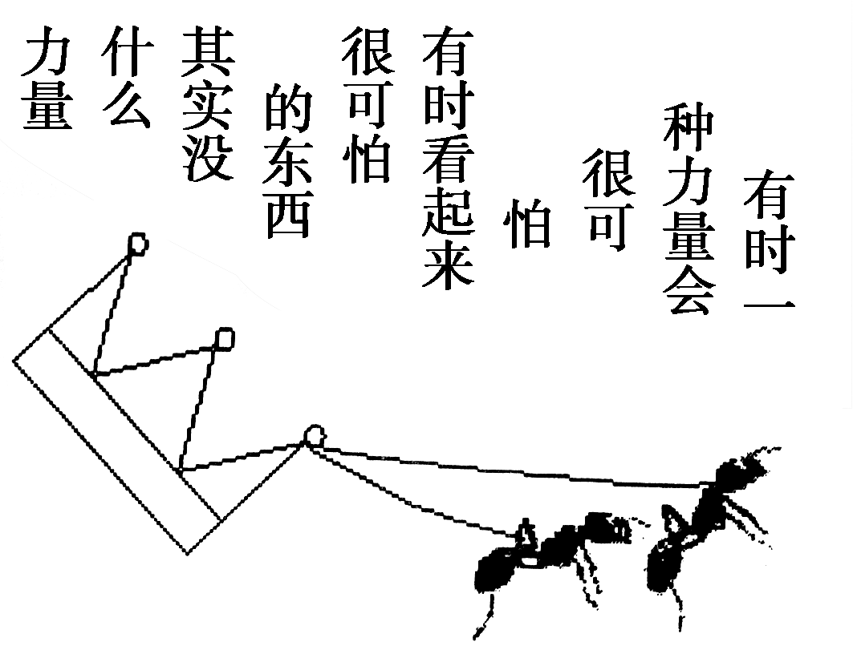
答：________________________________________________________________________
解析：阐释这幅漫画的寓意，可以有两个着眼点：一是蚂蚁虽小但却拉倒了王冠，二是画面上的文字提示。
答案：示例：貌似强大的势力，有时会败倒在弱小的势力面前。

